Tenia un problema en
Etapa VI - Consumo de métodos de emisión de paquetes
1 problema
Una de las pruebas era que envie 500 facturas xml, en el script inicial no había problema por que enviaba menos de 10

Al enviar 500 facturas se lenteaba el scrpit al punto de decir esta pagina no funciona
Entonces averigue en chat gpt y me dio otra clase de php que es
ZipArchive
Pues al empaquetar los 500 xml lo hacia sin problemas entonces segui el procedimiento pero al enviar al SIAT me daba este mensaje
EL PARAMETRO ARCHIVO ES INVALIDO No se desempaqueto XMLs
No entendia por que averiguando en la red otra persona tenia el mismo problema y dijo que esta era la solución
Ya resolví el problema con el empaquetado, el detalle era que lo primero que se debía realizar es el empaquetado tipo tar y después en un gzip.
Muchas gracias por las respuestas proporcionadas por todos
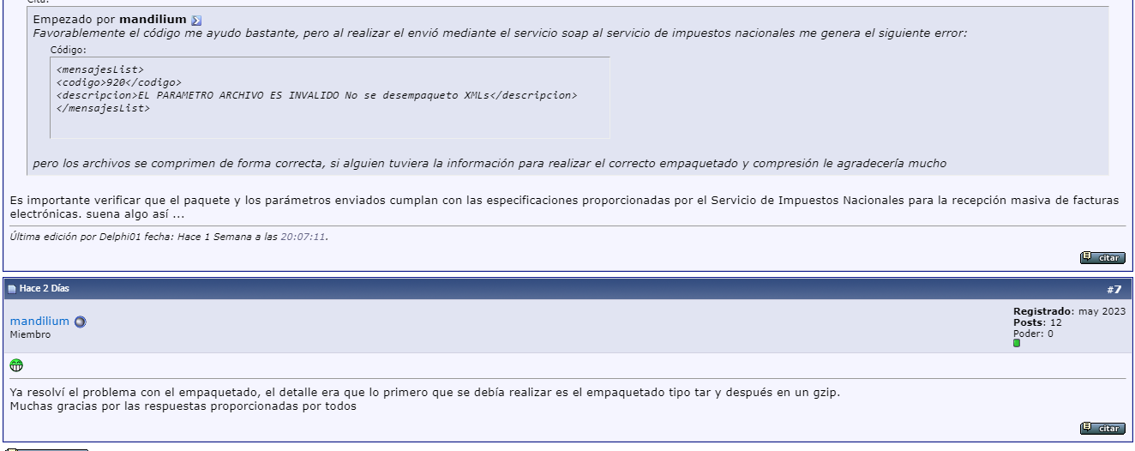

Entonces seguía sin entender pero ahí estaba la solución por que en la normativa siat dice esto
1 Recuperar las Facturas almacenadas en formato XML durante la etapa anterior.
2 Formar paquetes de hasta 500 Facturas.
3 Comprimir con Gzip, el archivo resultante debe ser enviado utilizando para ello la etiqueta archivo.
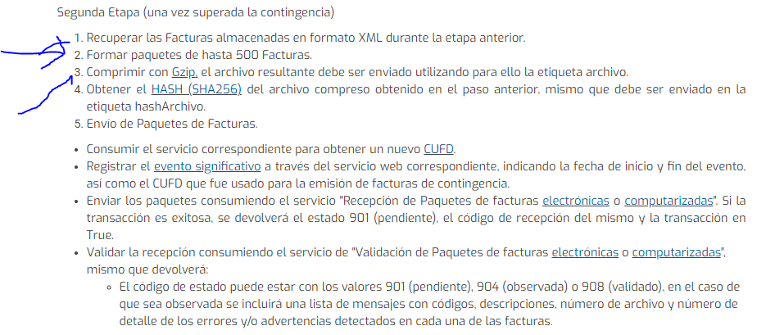
Que entiendo con esto que primero hay que hacer paquetes y la librería que me dio chat gpt ZipArchive no hacia eso?
Pues aquí tengo la exoplicacion del mismo chat gpt
Yo le pregunte esto
realizar es el empaquetado tipo tar es lo mismo que zip
me respondio
No, el empaquetado tipo "tar" no es lo mismo que el formato ZIP. Ambos son formatos de archivo comprimido, pero tienen diferencias significativas en términos de cómo almacenan los datos y las características que ofrecen.

Aquí hay una descripción general de cada uno:

Tar: Tar es un formato de archivo que se utiliza comúnmente en sistemas basados en Unix y Linux. El nombre "tar" proviene de "tape archive", ya que se originó como una forma de empaquetar archivos en cintas magnéticas. A diferencia de ZIP, Tar no comprime automáticamente los archivos; simplemente los agrupa en un archivo único. Para comprimir los archivos, se suele usar junto con una herramienta de compresión como gzip o bzip2, creando archivos con extensiones como .tar.gz o .tar.bz2. Tar preserva los atributos del archivo, como permisos y fechas de modificación, lo que lo hace útil para copias de seguridad y para conservar la estructura de directorios.

ZIP: ZIP es un formato de archivo más versátil y ampliamente utilizado que se utiliza en múltiples plataformas, incluidas Windows, macOS y sistemas basados en Unix. ZIP no solo agrupa archivos, sino que también los comprime, lo que resulta en archivos más pequeños en comparación con los archivos tar sin comprimir. ZIP también admite la encriptación de archivos y la capacidad de agregar comentarios a los archivos. Además, es compatible con una amplia gama de herramientas de software y es fácil de usar en diferentes sistemas operativos.

En resumen, aunque ambos formatos de archivo se utilizan para empaquetar archivos, Tar no comprime automáticamente los archivos, mientras que ZIP sí lo hace. La elección entre Tar y ZIP depende de tus necesidades específicas y del entorno en el que planeas utilizar los archivos empaquetados.

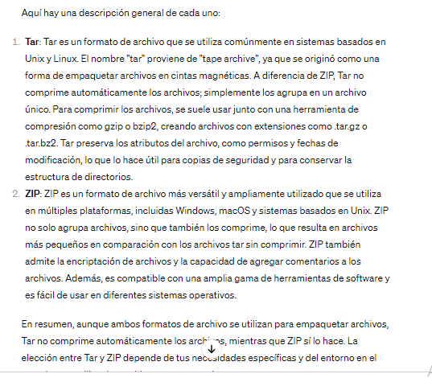

Que entiendo con esto es que el siat me enviava ese mensaje de error por que yo al utilizar ZipArchive me lo comprimia automáticamente cosa que en la normativa no es lo correcto por que en el paso 2 y 3 indica
Formar paquetes de hasta 500 facturas ,

Y recién en el paso 3 comprimir con Gzip
Gzencode de php
Como la librería ZipArchive lo comprimia automáticamente ahí estaba el error

AHORA aun no solucione la lentitud al ser mas de 500 facturas
Como encontré la solución
Pregunte a chat gpt esto
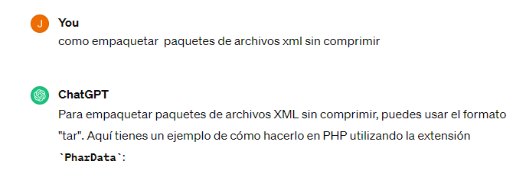
Es lo que ya tenia
Y medio el siguiente ejemplo
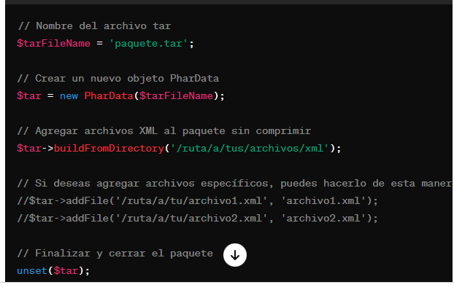
Y esta línea me hizo pensar
$tar->buildFromDirectory('/ruta/a/tus/archivos/xml');
Es decir yo en el script antiguo lo hacia archive por archive de la carpeta del evento

foreach ($archivos_xml as $archivo) {
// Obtener solo el nombre del archivo sin la ruta completa
$nombre_archivo = basename($archivo);
// Agregar el archivo al contenedor TAR usando el nombre original del archivo
$tar->addFile($archivo, $nombre_archivo);
}
Descubri que al hacerlo archivo por archivo tardaba mucho hacia lentear el script
Entonces seleccionado toda la carpeta donde están los xml se soluciono todo la lentitud y todo
Nota cabe recalcar que hice pruebas de hasta 100 facturas adicionando de manera individual y no tuve problemas
Ya cuando pasa de 120 se lenteaba

